Магнитометр Ferex 4.032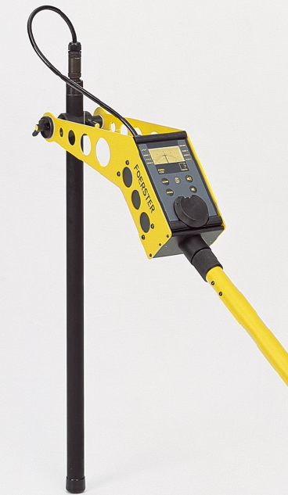 предназначен для поиска металлических объектов массой от

нескольких грамм до сотен килограмм,

электрических кабелей, линий связи, трубопроводов,

и других коммуникаций в

грунте на глубину до 8 метров.

Отличительная особенность его

от других приборов этого типа в

том, что магнитометр имеет режимы

позволяющие ему работать в

городских условиях подавляя помехи

частотой 50 Гц от электрических

сетей. Магнитометр Ferex 4.032

способен вести поиск вдоль железных

дорог и вблизи металлических заборов.

Включен в базу данных «Федерального информационного фонда отечественных и иностранных каталогов на промышленную продукцию».

Прибор применяется в гуманитарных

операциях по поиску взрывоопасных

предметов.

Аккредитован в Женевском международном центре гуманитарного разминирования.

С дополнительным удлинительным кабелем прибор может вести поиск в прибрежной зоне на воде и под водой. Максимальная длина кабеля 100 метров.

Страна производитель: Германия.

Срок гарантии: 3 года

Стоимость: 760 000 руб.

Заказ отправлять на E-mail: [locatorservis@yandex.ru](mailto:locatorservis@yandex.ru)